Sveučilište Josipa Jurja Strossmayera u Osijeku
Odjel za matematiku
Preddiplomski studij matematike

Seminarski rad iz kolegija
Računalne mreže i usluge

Naslov rada:
P2P aplikacije, socket programiranje s TCP i UDP, i primjerima
u Python-u

Studenti:
Snježana Mijošević, broj indeksa: 776
Marino Mavrin, broj indeksa: 684

Osijek, svibanj 2011.
Sadržaj:
1. Uvod (klijent – server aplikacije, malo riječi o P2P arhitekturi)_________________________3
2. Socket programiranje TCP-om__________________________________________________4
2.1. Primjer klijent – server aplikacije u Pythonu (TCP)__________________________6
2.1.1. TCP server i TCP klijent u Pythonu_______________________________6
2.1.2. Objašnjenje koda u Pythonu_____________________________________7
2.1.3. Izvršen Python TCP primjer preko cmd-a___________________________7
3. Socket programiranje UDP-om__________________________________________________7
3.1. Primjer klijent – server aplikacije u Pythonu (UDP)__________________________8
3.1.1. UDP server i UDP klijent u Pythonu_______________________________8
3.1.2. Objašnjenje koda u Pythonu_____________________________________9
3.1.3. Izvršen Python UDP primjer preko cmd-a___________________________9
4. Izgradnja jednostavnog Web servera____________________________________________10
4.1. Objašnjenje funkcioniranja web servera___________________________________11
5. Zaključak__________________________________________________________________12
Literatura____________________________________________________________________13

- Uvod (klijent – server aplikacije, malo riječi o P2P arhitekturi)

Jezgra mrežnih aplikacija sastoji se od para programa, klijent programa i server (poslužitelj) programa. Kada su ta dva programa pokrenuta, pokrenuti su klijent i server procesi koji međusobno komuniciraju pomoću socket-a (eng. socket-utičnica). Prilikom kreiranja mrežne aplikacije, glavni zadatak programera je napisati programski kod i klijentskog i serverskog programa.
Postoje dvije vrste klijent – server aplikacija. Jedna je klijent- server aplikacija koja je implementacija (izvršavanje) protokol standarda (norme) definiranog u RFC-u. (U računalnom mrežnom inženjerstvu, RFC [ Request for Comments ] je podsjetnik objavljen od strane Internet Engineering Task Force, IETF, koji opisuje metode, ponašanje, istraživanje ili inovacije primjenjive na rad interneta i sustava internetskog povezivanja.)
Za takvo implementiranje klijent i server programi moraju se uskladiti prema pravilima koji propisuje RFC. Primjerice, klijent program može biti implementacija FTP klijenta definiranog u RFC 959 i server program može biti implementiran FTP server također definiran u RFC 959. Ako programer piše kod za klijent program, i neki drugi programer nezavisno od prvog piše kod za server program, te obadvojica pažljivo slijede pravila RFC-a, tada će ta dva programa moći međusobno komunicirati. Zaista, većina današnjih mrežnih aplikacija, kreiranih od različitih programera, komuniciraju između klijent i server programa. (Npr. Netscape browser komunicira sa Apache Web serverom, ili FTP klijent na PC-u učitava datoteku na Unix FTP server.) Kada klijent ili server program implementiraju protokol definiran u RFC-u, trebali bi koristiti broj porta vezan za protokol.
Druga vrsta klijent – server aplikacija su aplikacije u privatnom vlasništvu. U tom slučaju klijent i server programi ne moraju biti nužno usklađeni prema bilo kojem RFC-u. Programer pojedinac ili (razvojni tim programera) kreiraju i klijent i server programe, i oni imaju potpunu kontrolu nad kodom, ali pošto kod ne izvršava public-domain protokol, drugi nezavisni programeri (razvojni timovi) neće biti u mogućnosti razviti kod koji međudjeluje sa aplikacijom.
Programer prilikom razvijanja svoje privatne aplikacije mora biti pažljiv da ne koristi jedan od dobro znanih brojeva portova definiranih u RFC-u.
U ovom i slijedećim poglavljima ćemo ispitati ključna pitanja vezana za razvoj privatnih klijent – server aplikacija. Tijekom razvojne faze jedna od prvih odluka koju programer mora donijeti je da li će aplikacija raditi preko TCP ili UDP protokola. TCP (Transmission Control Protocol) je orijentiran vezno (connection-oriented) i osigurava kanal pouzdanog protoka podataka (eng. Raliable byte stream channel) kroz koji protječu podaci između dva krajnja sustava. UDP nije vezno orijentiran i šalje nezavisno pakete podataka od jednog krajnjeg sustava do drugog bez ikakvih garancija da će ti paketi podataka biti dostavljeni na njihovo odredište.
U idućem poglavlju ćemo razviti jednostavnu klijent aplikaciju pod TCP protokolom, a u poglavlju nakon toga ćemo razviti jednostavnu klijent aplikaciju pod UDP protokolom i prezentirati ih u Python programskom jeziku.

Napomena: Osim klijent – server arhitekture, postoji i tzv. Peer2Peer arhitektura, u kojoj nema glavnog servera, nego je svaki klijent ujedno i server. Kako je to teško izvedivo, radije se koristi hibrid Peer2Peer i klijent/server arhitekture – klijenti se spajaju na server, ali potom komuniciraju međusobno direktno.
2. Socket programiranje TCP-om

Procesi koji se izvode na različitim računalima komuniciraju međusobno šaljući poruke kroz socket-e. Možemo reći da je svaki proces analogan kući, a procesi kroz socket-e analogni vratima. Kao što je prikazano na slici 1., socket su vrata između aplikacijskog procesa i TCP-a.
Programer koji razvija aplikaciju kontrolira sve sa aplikacijske strane socketa, ima i malu kontrolu na transportnoj strani također (najviše, programer aplikacije ima mogućnost podesiti nekoliko TCP parametara kao što su maksimalana veličina međuspremnika i segmenta.)

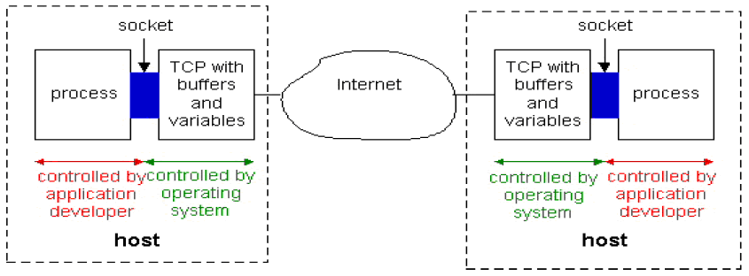

Slika 1. Komuniciranje kroz TCP socket-e

(Slika 1. preuzeta iz Computer Networking, 3rd Ed.by Kurose, Ross, str. 147)

Pogledajmo sada interakciju klijent i server programa. Klijent ima zadatak pokretačkog kontakta sa serverom. Da bi server bio u mogućnosti reagirati na klijentov inicijalni, početni kontakt, server mora biti u stanju pripravnosti. To povlači dvije stvari. Prvo, server program ne smije biti neaktivan; moraju se odvijati procesi i prije nego što klijent pokuša uspostaviti inicijalni kontakt. Drugo, server program mora imati neku vrstu vrata (socket) koji dočekuje neki inicijalni kontakt klijenta (pokretan na proizvoljnom računalu). Koristeći analogiju kuća/vrata za proces/socket, za klijentov inicijalni kontakt analogon bi bio „kucanje na vrata“.

Pokretanjem procesa na serveru, klijent proces može inicirati TCP vezu sa serverom. To je učinjeno u klijent programu stvaranjem socket objekta. Kada klijent kreira svoj socket objekt, on određuje adresu server procesa, IP adresu servera i broj porta procesa. Nakon kreiranja socket objekta, TCP klijentu inicira trosmjerno uspostavljanje veze (eng. Three-way handshake) i u konačnici uspostavlja TCP konekciju sa serverom. Three-way handshake uspostava je potpuno nevidljiva za klijent i server programe.

Tijekom trosmjernog uspostavljanja veze (eng. Three-way handshake) klijent proces 'kuca na pozdravljajuća vrata' server procesa. Kada server 'čuje' 'kucanje' on stvara nova 'vrata' (socket) koja su posvećena tom posebnom klijentu. Na kraju 'handshaking' faze, TCP veza postoji između klijentovog socket-a i serverovog novog socket-a. Od sada smatramo novi socket kao serverov 'connection socket'. Iz aplikacijske perspektive, TCP konekcija je direktna virtualna cijev između klijent socket-a i serverovog 'connection socket-a'. Klijent proces može slati proizvoljne podatke (bytes) kroz taj socket; TCP garantira da će server proces primiti (kroz connection socket) svaki byte u redoslijedu kojim su i poslani. Osim toga, kao što ljudi mogu ulaziti i izlaziti kroz ista vrata, klijent socket može također primati podatke (bytes) kroz taj socket, i server proces može isto tako slati podatke kroz taj connection socket. To je ilustrirano na slici 2.

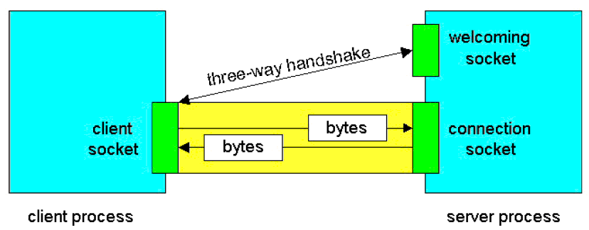

Slika 2. Klijent socket, 'welcoming socket' i 'connection socket'

(Slika 2. preuzeta iz Computer Networking, 3rd Ed.by Kurose, Ross, str. 148)

Zbog toga što socket-i igraju središnju ulogu u klijent – server aplikacijama, razvijanje klijent – server aplikacija također upućuje ka socket programiranju. Prije samog primjera klijent – server aplikacije korisno je razjasniti pojam protoka podataka (eng. stream). Protok podataka je tekući niz znakova koji ulazi ili izlazi iz procesa. Svaki protok podataka je ili ulazni tok za proces ili izlazni tok za proces. Ako je tok podataka ulazni, tada je on vezan za neki od ulaznih izvora za proces kao što je standardni unos (tipkovnica) ili socket u koji znakovi dolaze sa interneta. Ako je tok podataka izlazni, tada je on vezan za neki od izlaznih izvora procesa kao što je to standardni izlaz (monitor) ili izlazni socket iz kojeg znakovi odlaze na internet.

2.1. Primjer klijent – server aplikacije u Pythonu (TCP)

Idući će nam primjer dobro poslužiti kao demonstracija socket programiranja s TCP-om i UDP-om u Pythonu:
- Klijent učitava podatak sa svog standardnog ulaza (tipkovnice) i šalje ga serveru.
- Server ga prima svojim connection socketom, te ga pretvara u poruku napisanu velikim slovima.
- Server tako novo oblikovanu poruku šalje klijentu preko svog connection socketa.
- Klijent prima poslani podatak i ispisuje ga preko svog standardnog izlaza (monitora).

Napomena: Server program se mora prvi izvršiti, kako bi klijentov proces mogao kontaktirati proces servera. Kada se izvrši klijent program, stvoren je proces kod klijenta, koji kontaktira server i uspostavlja TCP vezu s njim.

2.1.1. TCP server i TCP klijent u Pythonu

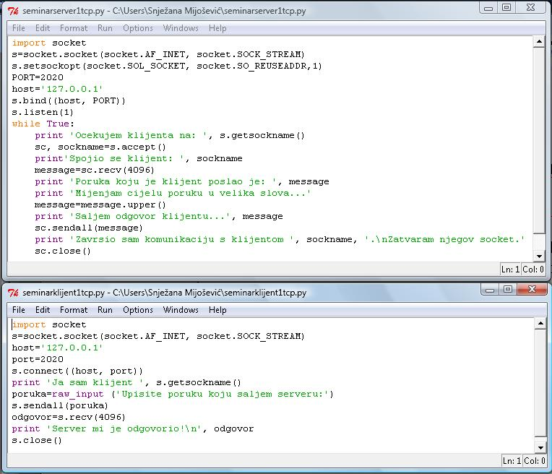
Slika 3. Primjer TCP server i TCP klijent programa napisanih u Pythonu
2.1.2. Objašnjenje koda u Pythonu

Osvrnimo se najprije na klijent program. Socket se zove s. Postavljen za TCP vezu (socket.SOCK_STREAM). Naredba s.connect() povezuje socket sa serverom (i prima kao argumente uređeni par IP adrese servera i port procesa servera, koje smo ranije naveli u programu). Stvara se TCP veza (Three-way handshake). Server program, koji je prethodno kreirao socket (također postavljen za TCP vezu), povezao ga s mrežnim sučeljem i portom (s.bind((host, port))), te ga postavio kao pasivnog (s.listen(1)), pomoću naredbe s.accept() zaprima konekciju od klijenta i sprema u sc, sockname uređeni par IP adrese i porta klijenta. Time smo dobili serverov 'connection socket'.
Pomoću naredbe raw_input, klijent preko tipkovnice unosi string i sprema ga u varijablu poruka. Naredbom s.sendall(poruka) ga šalje serveru. Odgovor prima preko naredbe s.recv(4096); sprema u varijablu odgovor i ispisuje ga na monitoru. Klijent završava zatvaranjem socketa (s.close()).
Server, preko 'connection socketa' prima poslani string (message=sc.recv(4096)), pretvara ga u velika slova (message=message.upper()), vraća ga klijentu (sc.sendall(message)), te zatvara 'connection socket' koji ga je povezivao s tim klijentom (sc.close()). Naravno, server u beskonačnoj petlji nastavlja čekati konekcije klijenata.

2.1.3. Izvršen Python TCP primjer preko cmd-a

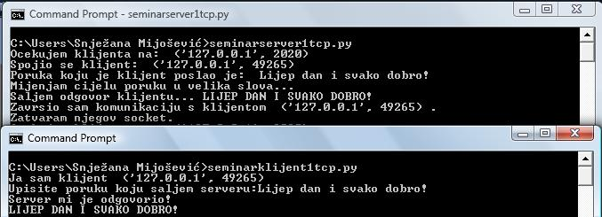
Slika 4. TCP server i TCP klijent izvršeni u cmd-u (prikaz spajanja jednog klijenta)

3. Socket programiranje UDP-om

Kao što smo vidjeli u poglavlju 2., kada dva procesa komuniciraju preko TCP-a iz perspektive samog procesa to je kao da je ondje postavljena cijev između dva procesa. Ta cijev ostaje na mjestu dok je jedan od dva procesa ne zatvore. Kada jedan od procesa želi slati neke podatke (bytes) drugom, on jednostavno stavi podatke u tu cijev. Proces slanja podataka ne mora definirati adresu odredišta jer je cijev logički povezana sa samim odredištem. (Svaki kraj cijevi je povezan, a cijev ima dva kraja). Osim toga, ta cijev osigurava pouzdan kanal protoka podataka (eng. Reliably byte stream channel) - niz podataka primljen pomoću procesa primanja je upravo onaj niz podataka koji je pošiljatelj umetnuo u cijev.

UDP (User Datagram Protocol) također dopušta komunikaciju dva (ili više) odvijajućih procesa na različitim računalima. Međutim, UDP se razlikuje od TCP-a u mnogim osnovnim načelima. Prvo, UDP je servis bez spajanja - nema inicijalne faze spajanja (handshaking) za vrijeme koje je uspostavljena cijev između dva procesa. Zbog toga, kada proces treba poslati seriju byte-ova drugom procesu, proces koji šalje mora isključiti procesu pridodane odredišne adrese seriji byte-ova. I to mora biti učinjeno za svaku seriju byte-ova koje šaljući proces šalje. Prema tome, UDP je sličan taxi servisu – svaki puta kada grupa ljudi uđe u taxi, mora informirati vozača o adresi odredišta. Kao i sa TCP-om, adresa odredišta je uređeni par koji se sastoji od IP adrese odredišta i broja porta odredišnog procesa. Seriju informacijskih byte-ova uz IP adresu odredišta i broja porta nazvat ćemo 'paket'. Nakon kreiranja paketa, proces slanja šalje paket u mrežu kroz socket. Nastavljajući sa taxi analogijom, s druge strane socketa taxi čeka paket. Taxi tada odvozi paket u pravcu odredišne adrese paketa. Međutim, taxi ne garantira da će konačno paket i doći na svoje krajnje odredište; taxi se može pokvariti. Drugim riječima, UDP omogućuje nesigurni (nepouzdani) transportni servis svojim komunikacijskim procesima – ne pravi garanciju da će paketi (datagrams) stići do konačnog odredišta.

Praktično ćemo vidjeti da kod UDP-a nema inicijalnog spajanja (handshaking) između dva procesa, i zbog toga nema potrebe za socketom dobrodošlice (welcoming socket), nema tokova vezanih za socket-e, šaljuće računalo stvara pakete dodajući IP odredišnu adresu i broj porta svakom nizu byte-ova koji se šalju i proces primanja mora razlučiti primljen paket da bi dobio samo byte-ove koji sadrže informaciju.

3.1. Primjer klijent – server aplikacije u Pythonu (UDP)

Riješit ćemo zadatak iz točke 2.1, ali preko UDP protokola.

3.1.1. UDP server i UDP klijent u Pythonu
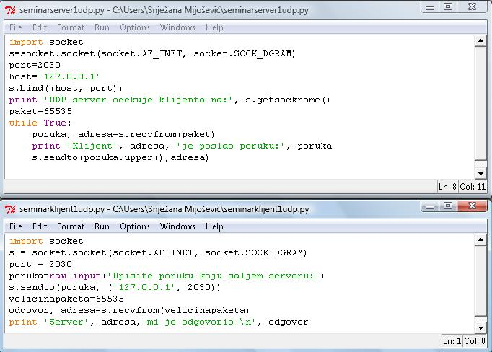
Slika 5. Primjer UDP server i UDP klijent programa napisanih u Pythonu

3.1.2. Objašnjenje koda u Pythonu

Osvrnimo se najprije na klijent program. Socket se zove s. Postavljen za UDP vezu (socket.SOCK_DGRAM). Server program, koji je prethodno kreirao socket s (također postavljen za UDP vezu), povezao ga s mrežnim sučeljem i portom (s.bind((host, port))), spreman je za zaprimanje paketa, maksimalne veličine 65535 kB. Pomoću naredbe raw_input, klijent preko tipkovnice unosi string i sprema ga u varijablu poruka. Naredbom s.sendto() ga šalje serveru. Primijetimo, kod UDP protokola je nužno dodati svakom paketu IP adresu odredišta i broj porta. Odgovor i adresu pošiljatelja klijent prima preko naredbe s.recvfrom(velicina_paketa_u_kB), te ih sprema u varijable odgovor i adresa; naposljetku ispisuje odgovor na monitoru.
Server, preko naredbe s.recvfrom() prima poslani string i adresu pošiljatelja (poruka, adresa=s.recvfrom(paket)), pretvara string u velika slova i vraća ga klijentu (s.sendto(poruka.upper(), adresa). Naravno, server u beskonačnoj petlji nastavlja čekati konekcije klijenata.
U ovom primjeru vidjeli smo kako kod UDP protokola nema prave konekcije, pa nema ni potrebe za socketom dobrodošlice kojeg bi server otvorio svakom novom klijentu, tj. nema naredbe s.connect() (kao kod TCP-a) i nema pravog Three-way handshaking-a, te nema 'connection socket-a'.

3.1.3. Izvršen Python UDP primjer preko cmd-a
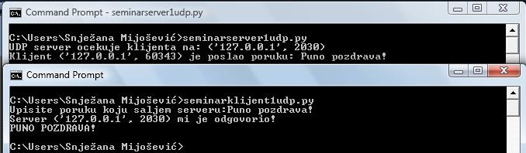
Slika 6. UDP server i UDP klijent izvršeni u cmd-u (prikaz spajanja jednog klijenta)

4. Izgradnja jednostavnog Web servera

Sada kada smo naučili kako napisati klijent – server aplikacije u Python-u, iskombinirajmo novonaučeno znanje i izgradimo jednostavan Web server u Python-u.

Naš cilj je napraviti server koji će raditi slijedeće:

Napisati jednostavan web server sa implementiranom „GET“ naredbom („GET“ naredba jednostavno pročita datoteku s diska i pošalje je klijentu). Server treba slušati na portu 8080. Server ispisuje poruku kojeg je tipa datoteka koju tražimo.

Poslužili smo se kodom programa iz vježbi broj 8 iz ovog kolegija, ali smo ga nadogradili tako da web server prepoznaje tipove datoteka koje tražimo (.jpg, .bmp, .gif, .html, .mp3 )

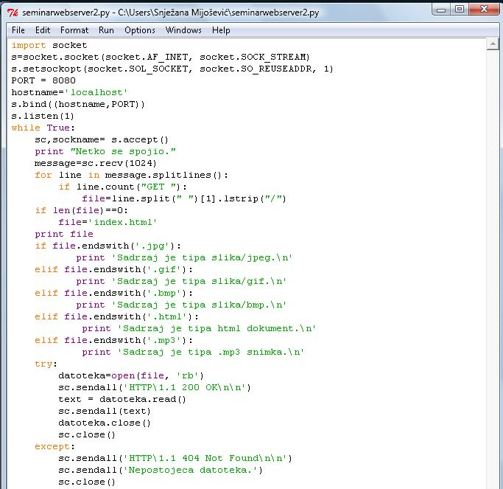
Slika 7. Python kod web servera koji radi na localhost-u na portu 8080

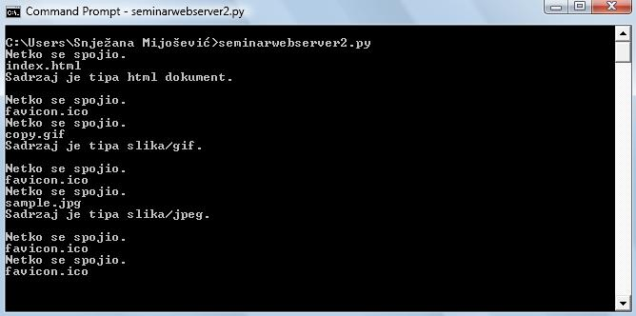
Slika 8. Server pokrenut preko cmd-a, kada se kao web browser koristio Google Chrome (server ovako odgovara kada se redom u web browser upišu http://localhost:8080, http://localhost:8080/copy.gif, http://localhost:8080/sample.jpg ; naravno, pod uvjetom da mapa u kojoj je kod web servera sadrži te daoteke)

4.1. Objašnjenje funkcioniranja web servera

Server sluša na portu 8080, na localhost-u. Javlja porukom da je zaprimio konekciju. Prima ono što je klijent upisao u browser kad se spojio na njega. Nizom naredbi:

for line in data.splitlines():
if line.count("GET "):
file = line.split(" ")[1].lstrip("/")

sprema u varijablu file ime datoteke koju klijent traži. Ispisuje ju na ekran naredbom print. Naredbom file.endswith() traži kojom ekstenzijom datoteka završava, te ispisuje poznate ekstenzije. Binarno otvara traženu datoteku i šalje klijentu njezin sadržaj (ako postoji), a ako ne postoji, šalje poruku klijentu o nepostojećoj datoteci. Nakon slanja poruke klijentu, zatvore se datoteka i socket, ali server u beskonačnoj petlji čeka konekcije s novim klijentom dalje.

5. Zaključak

Ovim smo seminarom htjeli dati prikaz osnovne strukture mrežnih aplikacija. Naglasak smo stavili na socket programiranje s TCP i UDP, i primjerima u Pythonu. Cilj nam je bio približiti drugima način funkcioniranja TCP i UDP protokola po pitanju klijent/server aplikacija, te učiniti to dostupnijim. Nadamo se da smo u tome i uspjeli!

Literatura:

- Computer Networking - A Top-down Approach Featuring the Internet, 3rd Ed [by Kurose, Ross]
- http://www.mathos.hr/racnet/#materijali.html

